Vegetales al horno
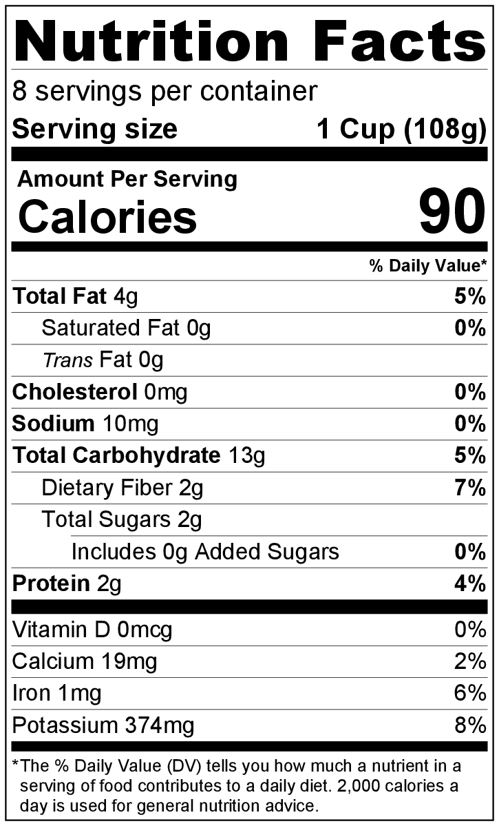
Rinde: 8 porciones (1 taza por porción)
Tiempo de preparación: 10 minutos
Tiempo de cocción: 15 a 30 minutos

Ingredientes
Vegetales a elección (ver la tabla de abajo)
Aceite vegetal (1 cucharadita cada 2 tazas de vegetales)
Sal y pimienta negra

Preparación
- Calentar el horno a 425°F.
- Lavar todos los vegetales.
- Reunir todos los ingredientes antes de comenzar a preparar la receta.
- Cortar y separar los vegetales a elección por tiempo de cocción en diferentes recipientes (ver la tabla de abajo).
- Agregar el aceite, la sal y la pimienta a los vegetales en ambos recipientes. Mezclar para cubrir bien todos los vegetales.
- Disponer los vegetales de cada recipiente en dos fuentes para el horno, separados por tiempo de cocción. (ver la tabla de abajo).
- Asar en el horno hasta que estén tiernos y ligeramente dorados, de acuerdo al tiempo de cocción (ver la tabla de abajo).
- Retirar del horno y dejar enfriar ligeramente antes de servir.
- Refrigerar las sobras dentro de las 2 horas. Consumir dentro de los siguientes 3 a 5 días.
Vegetales | Tiempo de cocción
Calabaza amarilla cortada en trozos de 1 pulgada  Calabacín cortado en trozos de 1 pulgada  Espárragos, sin las puntas | 15 minutos
Coles de Bruselas, cortar los extremos, y cortar las coles por la mitad  Zanahorias, peladas, cortar los extremos y cortar las zanahorias en trozos de 1 pulgada  Papas, cortadas en trozos de 1 pulgada | 30 minutos

